**PROJETO DE LEI Nº 106 DE 2019.**

**“Dá denominação oficial à Rua 21, localizada no LOTEAMENTO PARQUE DAS LARANJEIRAS, de Rua ALBINA MACHADO COSTA.”**

A CÂMARA MUNICIPAL DE MOGI MIRIM APROVA:

**Art. 1º** A Rua 21 (vinte e um) localizada no Loteamento Parque das Laranjeiras, passa a denominar-se **“RUA ALBINA MACHADO COSTA”.**

**Art. 2º** Esta Lei entra em vigor na data de sua publicação, revogando-se as disposições em contrário.

Sala das Sessões “Vereador Santo Róttoli”, em 23 de setembro de 2019.

**VEREADOR DOUTOR TIAGO CESAR COSTA**



**Justificativa**

Albina Machado Costa, brasileira, viúva, do lar e costureira, nascida em Bueno Brandão, aos vinte e seis de julho de 1914, filha de Thomaz Pereira Machado e Francisca Maria de Jesus, portadora do RG nº 17.246.397 SSP/SP, e CPF nº 292.907.448-55, residia na Rua Marques, nº 508, Vila Bianchi, desde 1964.

Foi casada com Liceu Saturnino Costa, já falecido em 1993, com quem teve 5 filhos, Ivone Cecília de Pádua, Ivanete Costa Ramos, Ione Tereza Costa Sampaio, Ivandir Acácio Costa e Maria de Fátima de Pádua Silva e uma filha no Estado do Paraná chamada Benedita Boro Miranda.

Albina chegou em Mogi Mirim no ano de 1964, onde estabeleceu residência, qual seja na Rua Marques, nº 508, Vila Bianchi, onde residiu até seu falecimento. No ano de 1968 começou a costurar e fazer cortinas para várias famílias tradicionais Mogimirianas, que a conheciam carinhosamente como Dona Albina.

Mulher humilde, de coração enorme, acolheu em sua casa pessoas de vários Estados, independentemente de sua cor, credo, raça, sexo ou religião, pois seu maior legado foi o amor e a caridade.

Dividia com todos o pouco que tinha e sempre ensinou filhos, netos, bisnetos e quem a cercava a ter fé em Deus, lutar e acreditar em dias melhores. Sempre fez tudo o que podia para ajudar o próximo. Carinhosamente sua família a conhecia como “Mama”.

Albina faleceu no dia 28 de Junho de 2019, com 104 anos de idade, foi uma mulher incrível, uma esposa incrível, mãe incrível, uma avó incrível, uma bisavó incrível, uma tataravó incrível, e deixou um legado de honestidade, humildade e principalmente fé e amor para as pessoas que a conheceram e cruzaram seu caminho de alguma forma na cidade de Mogi Mirim.

Homenagem merecida para uma filha de Deus em primeiro lugar, que teve vida longa e viveu 104 anos de vida e 55 anos na cidade de Mogi Mirim, onde colaborou com a comunidade onde residia e ajudou a gerar excelentes frutos para a nossa cidade e nosso povo.

Eternizar a nossa amada Albina Machado Costa, nossa “Mama”, na história da cidade de Mogi Mirim, numa rua 21, do Bairro Parque das Laranjeiras, habitado por pessoas humildes, que há 40 anos esperam por melhorias e com esperança acreditaram em dias melhores, representa o legado deixado por esta mulher. Bem como, com essa paciência de Jó, como a Mama falava, este ano, o sonho dessas famílias foi parcialmente concretizado e temos a primeira fase de obras no Parque das Laranjeiras, tendo a Rua 21, como uma das contempladas pelas benfeitorias.

Sendo eu, um dos frutos desta Avó paterna fantástica, deste presente de Deus para a humanidade, neto de Albina Machado Costa, minha eterna Mama, atualmente estando Vereador da cidade de Mogi Mirim, até dezembro de 2020, devo esta homenagem a ela, pois ela contribuiu muito para que eu me tornasse hoje o que sou.

Este ano a nossa cidade comemora seus 250 anos, e um dos principais problemas e mancha negativa na história de Mogi Mirim, certamente é o Parque das Laranjeiras, que por governos passados irresponsáveis e corruptos, deixaram o povo 40 anos nesta situação, com inexplicáveis sumiços dos processos com terrenos em caução, etc..., porém, tive o privilégio, graças ao meu bom Deus, de ter sido ponte para a conquista desta verba, junto ao Ministério das Cidades em Brasília, que hoje trazem essas benfeitorias para o bairro, inclusive para esta Rua 21, que está no projeto.

E como minha Mama sempre falava, pede pra Deus e o Senhor Jesus Cristo em suas orações e tudo vai dar certo. Assim, hoje, posso ver com meus olhos, as obras em movimento e, saber que faço parte desta nova história, para este bairro esquecido e de um povo sofrido, que aguardavam essas benfeitorias há 40 anos.

Diante desta história real, é que requeiro o apoio e aprovação dos nobres edis, para que a Rua 21, no bairro Parque das Laranjeiras, passe a se chamar: Albina Machado Costa, por representar, um pouco da sua realidade, personalidade e história de 104 anos de vida. De uma vida sofrida, de uma realidade sem muitas oportunidades, sempre batalhou honestamente, educou com amor, correções e conselhos, acolheu, e manteve a esperança e nunca perdeu a fé em Deus. Acreditou em dias melhores sempre!

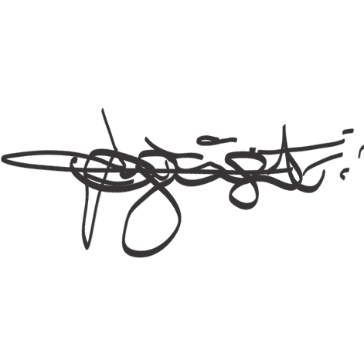

**VEREADOR DOUTOR TIAGO CESAR COSTA**

